 | GOBIERNO DE EL SALVADOR
Hospital Nacional "Dr. Jorge Mazzini Villacorta", Sonsonate | UNIDAD DE ADQUISICIONES | PREVISION NO:202
UACI del Hospital Nacional de Sonsonate | Y CONTRATACIONES INSTITUCIONAL | PREVISION NO:202
UACI del Hospital Nacional de Sonsonate | - | PREVISION NO:202

ORDEN DE COMPRA DE BIENES Y SERVICIOS

Lugar y Fecha: | Sonsonate 04 de Marzo del 2013 | No.Orden:98/2013

RAZON SOCIAL DEL SUMINISTRANTE
DROGUERIA SAIMED, S.A. DE C.V.

CANTIDAD | UNIDAD DE | D E S C R I P C I O N | PRECIO | VALOR
CANTIDAD | MEDIDA | D E S C R I P C I O N | UNITARIO | TOTAL
- | - | LINEA:0202 Atención Hospitalaria--FARMACIA - FONDOS PROPIOS | - | -
250 | Cientos | CODIGO- 007-04005- AMLODIPINA BESILATO 5MG TABLETA RANURADA. OFRECE: AMLODIPINA BESILATO 5MG TABLETAS MARCA:SAIMED, ORG. INDIA, VTO. 24 MESES | $1.50 | $375.00
150 | Cientos | CODIGO- 022-09025 - CARBAMAZEPINA 200mg TABLETA RANURADA, EMPAQUE PRIMARIO INDIVIDUAL .OFRECE: CARBAMAZEPINA 200mg TABLETA, MARCA:SAIMED, ORG. INDIA, VTO. 24 MESES | $4.25 | $637.50
- | - | TOTAL........................ | - | $1,012.50

SON: mil doce 50/100 dolares
LUGAR DE ENTREGA:ALMACEN HOSPITAL SONSONATE - 5 DIAS HAB. DESPUES DE RECIBIDA LA ORDEN DE COMPRA

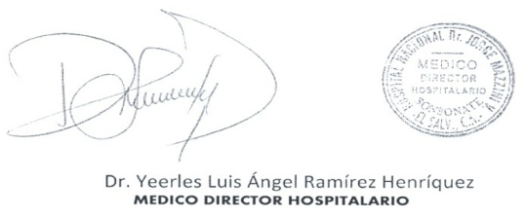
___________________________
Titular o Designado



M I N I S T E R I O D E S A L U D
H O S P I T AL N A C I O N A L D E S O N S O N A T E

VERSIÓN PÚBLICA

El presente documento es una versión pública, en el cual únicamente se ha omitido la información que la Ley de Acceso a la Información Pública que se puede abreviar LAIP, define como confidencial entre ellos los datos personales de la personas naturales firmantes de conformidad a lo establecido en los Artículos 24 y 30 de la LAIP y el Articulo 6 del lineamiento No. 1, para la publicación de la información oficiosa.

También se ha incorporado al documento la pagina escaneada con las firmas y sellos de las personas naturales firmante para la legalidad del documento.

